Tableaux de résultats
Fiche 63a

Partie A : La décomposition
- Représentez votre nombre d’au
moins 3 façons différentes.
- Faites un dessin pour représenter
chaque façon.
Notre nombre

Tableaux de résultats
Fiche 63b

Partie B : Des parts égales
- Placez les cartes face vers le bas dans une pile. Retournez une carte.
- Faites un dessin pour partager le nombre également entre 2 personnes.
Combien chacun reçoit-il ?

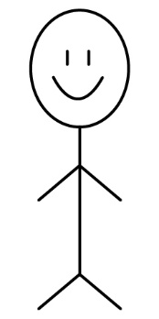

- Répétez l’activité, en partageant cette fois le nombre entre 4 personnes.

Tableaux de résultats
Fiche 63c

Partie C : Résoudre un problème de regroupement égal
Des élèves se partagent également 5 branches de céleri.
Chaque élève a reçu la moitié d’une branche de céleri.
Combien d’élèves y avait-il dans le groupe ?
Faites un dessin pour résoudre le problème.

